ŽIVALI IZ PAPIRJA – 3 D origami

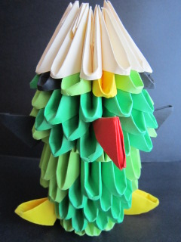
Material: A4 raznobarvni papir, ravnilo, škarje, !
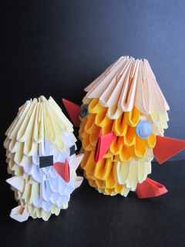

Priloga 1.

Za izdelavo kateregakoli telesa (ribe, labod, cvet, podmornica, raketa...) potrebujemo trikotnike. Veliko trikotnikov! Lepši bodo trikotniki, lepši bo končni izdelek! (Priloga 1.)

A. POSTOPEK IZDELAVE TRIKOTNIKA
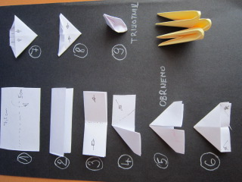
1. A4 papir razrežemo na pravokotnike (večji bodo trikotniki, večji bo končni lik in obratno),
2. pravokotnik prepognemo po dolžini,
3. sedaj nastali pravokotnik prepognemo še enkrat na pol (tako smo dobili sredino),
4. po sredini prepognemo desno krilo
5. nato prepognemo še levo krilo in tako dobimo preprosto letalo,
6. letalo obrnemo okoli svoje osi,
7. obe zunanji ušesi prepognemo navznoter,
8. obe krilci sedaj prepognemo navzdol,
9. tako smo zložili naš prvi trikotnik.
10. rumeni trikotniki (spenjanje trikotnikov)

Tako sedaj imamo prvi trikotnik. Izdelava izgleda zapleteno, vendar po nekaj deset izdelanih trikotnikih ugotovimo, da je vse bolj preprosto, kot je zapisano.
B. ZDRUŽEVANJE TRIKOTNIKOV
Pri izdelavi telesa (rib, labod,...) velja pravilo parov. Zmeraj združujemo parno število trikotnikov. Neparno združevanje trikotnikov privede do napake v izdelku!

C. NAČRT ZA IZDELAVO RIBE
Ribo začnemo graditi pri glavi (Priloga 2.). Za izdelavo zunanjega roba telesa smo pozorni na to, da naslednji trikotnik zataknemo zmeraj za zunanji žep. Ribo lahko gradimo v dolžino ali širino. Potrebujemo okoli 100 trikotnikov!
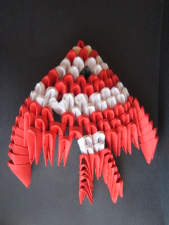
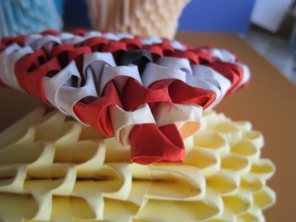

Priloga 2.

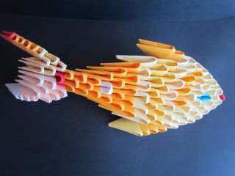

Č. NAČRT ZA IZDELAVO PIŠČANCA
Za izdelavo piščanca potrebujemo okoli 140 raznobarvnih trikotnikov. Načrt – glej Priloga 3 lahko uporabimo za izdelavo katerega koli telesa. Potrebujemo samo karo papir in nekaj domišljije. Pa na pare ne pozabite!
Višina je lahko poljubna, lahko ima tudi neparno število vrstic. Osnova pa mora biti zmeraj parna!

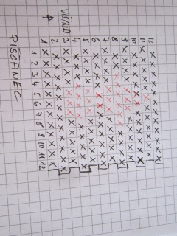
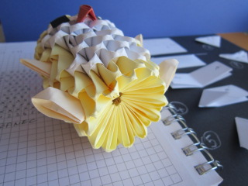
Priloga 3.
Za konec pa nekaj za motivacijo! Pa obilo zabave!
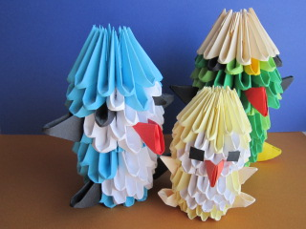
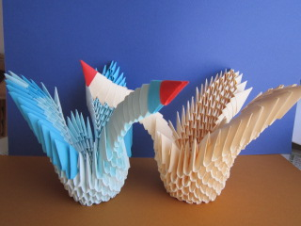

Pripravil: Zvonko Šabeder,
CŠOD Škorpijon

